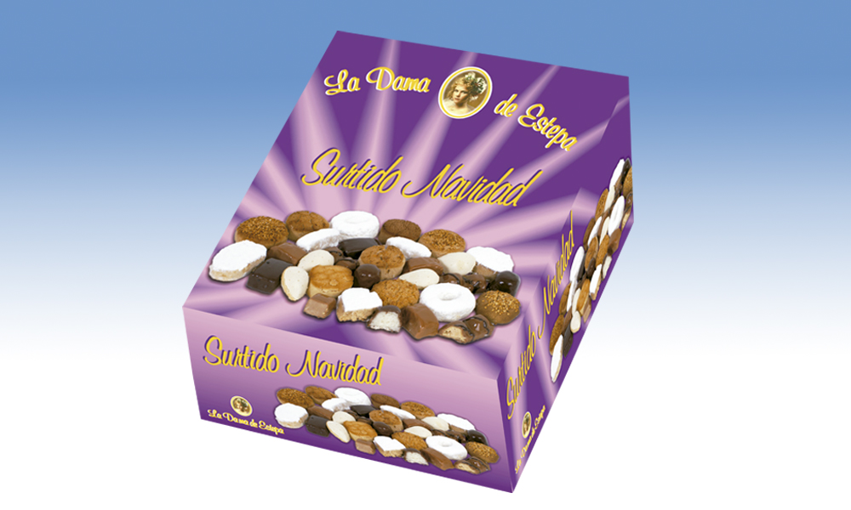

Estuche Surtido Navidad
Surtido Navideño con 15 variedades: mantecado de almendra, mantecado de canela, mantecado artesanía, mantecado de limón, mantecado de coco, mantecado de chocolate, polvorón especial, bolitas de coco, roscos de vino, bocaditos con nueces, bombón con pasas, polvorón de almendra, alfajores, almendritas y damachoc.
Detalles
Medidas: 210x240x70mm
Peso: 900 grs.
Precio venta: €

